Fotodegradação de metronidazol sobre material nanoestruturado do tipo SBA-15/TiO₂

Gabriel e Silva Sales^{1,2}, Geraldo Eduardo da Luz Júnior^{1,2*}, Aline Aparecida Carvalho França^{1,2}, João Ferreira da Costa Filho², Ana Gabriele da Costa Sales^{1,3}, Carlos André Ferreira Moraes³, Antônio Rodrigues da Silva Neto³
¹PPGQ-DQ, Universidade Federal do Piauí–UFPI, Petrônio Portela, 64049-550, Teresina, PI, Brasil
²PPGQ-GERATEC, Universidade Estadual do Piauí, Rua: João Cabral, N. 2231, P.O. Box 381, 64002-150, Teresina, PI, Brasil.
³PPGQ-DQ, Universidade Federal de São Carlos – UFSCar, 13565-905, São Carlos, SP – Brasil
*Autor correspondente: geraldoeduardo@ccn.uespi.br, geraldoeduardo@gmail.com

Resumo/Abstract

RESUMO - A qualidade das águas tem sido uma preocupação mundial, assim como o tratamento de águas servidas. Neste contexto, foi avaliada a fotodegradação do antibiótico metronidazol (MTZ), sobre material nanoestruturado do tipo SBA-15/TiO₂ sob irradiação UV. A caracterização desse material indicou a formação de uma estrutura semelhante à peneira molecular SBA-15 com energia de banda proibida (Eg) igual a 3,23 eV. A fotodegradação do MTZ sobre SBA-15/TiO₂ indicou redução de 87,7% na concentração do fármaco após 200 min de irradiação, contra 63,39% e 56,7% para TiO₂ comercial (P25) e TiO₂ sintetizado (NP-TiO₂), respectivamente. Estudos com capturadores de radicais e análise dos subprodutos de degradação, por cromatografia líquida de alta resolução, demonstraram que radicais O₂•– e •OH são os principais responsáveis pela oxidação do MTZ e que este se inicia, principalmente, pela oxidação da hidroxila da molécula do MTZ pelo radical O₂•–, seguida da descarboxilação do subproduto formado e subsequente mineralização do anel imidazólico e demais subprodutos. Também verificou-se um bom aproveitamento da radiação UV emitida pelas lâmpadas no processo.
Palavras-chave: Processos oxidativos avançados, Poluentes emergente, Tratamento de efluentes, Fotocatálise heterogênea, Mecanismo de fotodegradação.

ABSTRACT - Water quality has been a global concern, as has wastewater treatment. In this context, the photodegradation of the antibiotic metronidazole (MTZ) was evaluated on nanostructured material type SBA-15/TiO₂ under UV irradiation. The characterization of this material indicated the formation of a structure similar to the SBA-15 molecular sieve with forbidden band energy (Eg) equal to 3.23 eV. The photodegradation of MTZ on SBA-15/TiO₂ indicated a reduction of 87.7% in the concentration of the drug after 200 min of irradiation, against 63.39% and 56.7% for commercial TiO₂ (P25) and synthesized TiO₂ (NP-TiO₂), respectively. Studies with radical scavengers and analysis of degradation by-products, by high-resolution liquid chromatography, showed that O₂•– and •OH radicals are the main responsible for the oxidation of MTZ and that it begins, oxidation of the hydroxyl of the MTZ molecule by the radical O₂•–, followed by decarboxylation of the byproduct formed and subsequent mineralization of the imidazole ring and other by-products. There was also a good use of UV radiation emitted by lamps in the process.
Keywords: Advanced oxidative processes. Emerging pollutants. Wastewater treatment. Heterogeneous photocatalysis. Photobleaching mechanism.

Introdução
Com o crescimento da população mundial, a necessidade da produção de fármacos para desenvolvimento de novos medicamentos a fim de combater ou tratar conhecidas e novas doenças para garantia da qualidade de vida torna-se necessária. (1) A grande variedade de compostos orgânicos presentes em águas superficiais deve-se, sobretudo, ao lançamento de esgoto in natura ou à remoção incompleta durante as etapas do tratamento de efluentes. (2)
O metronidazol (MTZ) é um antibiótico de uso comum em todo o mundo, que pertence ao grupo dos nitroimidazóis. É usado para tratamento de infecções provocadas por bactérias anaeróbias e protozoários, Trichomonas vaginalis e Giárdia lamblia. Devido ao potencial carcinogênico e/ou mutagênico do MTZ em mamíferos, a presença deste medicamento no meio ambiente representa um risco à saúde da população. (3)
Uma alternativa de purificação ou de complementação após o processo convencional são os processos oxidativos avançados (POAs), em que ocorre a degradação não seletiva e mineralização de poluentes orgânicos através da ação de radicais, como hidroxila (•OH) e superóxido (O₂•-), gerados na presença de um semicondutor usado como um fotocatalisador. Dentre os fotocatalisadores existentes, o dióxido de titânio (TiO₂) é o mais utilizado devido à abundância do titânio, baixo custo, bom desempenho fotocatalítico, estabilidade e energia de banda proibida (band gap) na faixa de 3,0 ~ 3,2 eV. (4)
O desenvolvimento de catalisadores com TiO₂ suportado tem sido investigado, promovendo, assim, a dispersão de sítios ativos, aumentando a atividade fotocatalítica e reduzindo o custo de recuperação do catalisador. Nesse sentido, a incorporação de TiO₂ na SBA-15 objetiva formar sítios fotocatalíticos nessa estrutura, permitindo a sua utilização como fotocatalisador. (5) A peneira molecular do tipo Santa Barbara Amorphous-15 (SBA-15) vem sendo amplamente utilizada, pois esse material apresenta grande área superficial (700 ~ 800 m²/g), em que os sítios catalíticos podem ser dispersos, além de sua considerável estabilidade térmica e química. (6)
Na fotodegradação é necessário acompanhar a degradação de uma espécie ao longo do tempo. (7,8) No caso de estruturas orgânicas estáveis e estendidas, estas podem degradar formando produtos de degradação (DPs) a partir do ataque de radicais a estrutura, com quebra das ligações CN, CC, CS, hidroxilação do anel ou um rearranjo. (9)
Portanto, este trabalho avaliou a eficiência de degradação de MTZ por fotocatálise heterogênea, utilizando o semicondutor já caracterizado pelo grupo de pesquisa TiO₂ apoiado pela peneira molecular tipo SBA15, com o objetivo de identificar produtos de degradação através da técnica de cromatografia líquida acoplada à espectrometria de massas para propor um novo mecanismo de fotodegradação, baseado na captura de radicais, verificando a eficiência energética deste processo.

Experimental
Materiais
A peneira molecular SBA-15 foi preparada seguindo o procedimento hidrotermal já utilizado dentro do grupo de pesquisa. Ortossilicato de tetraetila (TEOS), P-123, HCl e água DI foram misturados seguindo a proporção molar: 1,000 (TEOS): 0,015 P123: 2,750 HCl: 166,0 H₂O. A síntese iniciou-se com a dissolução do direcionador pluronic P123 em uma solução de água deionizada e HCl, a 40 °C sob agitação constante durante de 2h. Em seguida, adicionou-se ao sistema a fonte de sílica (TEOS), agitando-se por mais de 24 h a 40°C. O gel formado foi transferido para um Teflon e colocado em autoclave submetido a 100 °C por 48h. O produto foi resfriado, filtrado e lavado com álcool etílico, seco em estufa a 100 °C por 24 h e depois calcinado a 500 °C por 5 h para remoção do surfactante e desobstrução dos poros da SBA-15.
Para a síntese de nanocristais de TiO₂ foram misturados 30 mL de água deionizada e 120 μL de HNO₃ em balão de fundo redondo. Este foi imerso em banho de óleo a 90 °C, seguido da adição de 2,5 mL de isopropóxido de titânio (IV) [Ti(OC₃H₇)₄]. O sistema foi mantido sob refluxo por 12 h até que se obtivessem os nanocristais de TiO₂, decorrente da hidrólise completa do precursor de Ti.
A SBA-15 funcionalizada com nanocristais de TiO₂ foi obtida pelo método de ancoragem in situ (ISA), ou método direto de impregnação. Esse método é semelhante ao método de síntese da peneira molecular SBA-15. No entanto, para obtenção de SBA-15/TiO₂ é necessária uma determinada quantidade da suspensão de nanocristais de TiO₂, adequada para atingir a razão molar Si/Ti igual a 75. Nesse caso, foram utilizadas 0,0314 g da suspensão, adicionados antes da etapa de adição da fonte de sílica (TEOS). A definição dessa razão molar para a síntese se justifica pelo bom desempenho do material em outros trabalhos do grupo de pesquisa, onde foi verificado uma diminuição nos valores de band gap (de 3,24 para 3,12 eV) obtidos com o aumento da razão molar Si/Ti de 25 a 75, bem como sua ótima atividade na fotodegradação de 2,4-D sob irradiação UV (82,1%). (10,11)
A matriz SBA-15 pura e SBA-15/TiO₂ tiveram suas estruturas caracterizadas através da técnica de DRX a baixo e alto ângulo, espectroscopia Raman, na região do Infravermelho com Transformada de Fourier (FTIR) e reflectância difusa na região do UV-visível (DRS).
Nos testes de atividade fotocatalítica, foram usados 45 mg de P25 da Degussa, do suporte SBA-15 e SBA-15/TiO₂ como fotocatalisadores. Estes foram avaliados por meio da fotodegradação de soluções aquosas de MTZ (10 mg L⁻¹), irradiadas com luzes UV (20 W - lâmpada de Hg, 365 nm). Para propor um mecanismo de degradação, testes fotocatalíticos foram realizados com SBA-15/TiO₂ usando sequestrantes de buracos (h⁺) - oxalato de amônio, elétrons (e⁻) - AgNO₃, superóxido (O₂•⁻) e radicais hidroxila (•OH) (p-benzoquinona e álcool isopropílico, respectivamente). Esses testes foram realizados de forma semelhante aos ensaios fotocatalíticos somente para o material SBA-15/TiO₂, que apresentou maior desempenho na degradação do MTZ utilizando catadores (10⁻⁴ mg L-1) em excesso em relação à concentração de MTZ, para garantir que todas as espécies reativas geradas foram capturadas. Os intermediários da fotodegradação do MTZ foram identificados por análises em sistema UHPLC/Q-TOF-MS, coluna Zorbax Eclipse Plus C18 de 2.1x50 mm e 1.8µ.
A reutilização do catalisador SBA-15/TiO₂ foi investigada através da realização de três ciclos de reações fotocatalíticas sob irradiação UV. Após cada ciclo, o catalisador foi separado por centrifugação, lavado com água deionizada e seco por 1 h a 450 ºC (temperatura de volatilização MTZ). Destaca-se que foi utilizada a mesma quantidade de catalisador nos 3 ciclos para.
Para o desenvolvimento do ensaio actinométrico foi adicionado ao reator alíquota de 5 mL da solução aquosa a 0,0375 mol L⁻¹ de sal actnométrico (ferrioxalato de potássio) e irradiado com luz UV (20 W- Lâmpada de Hg, 365 nm) posicionada a 34 cm do reator por 60 s. Após este período foram administrados 3 mL da solução em 2 mL de solução aquosa 0,2 mmol L⁻¹ de 1,10-fenantrolina, diluídos em 5 mL de água deionizada e retirada uma alíquota para análise em UV-vis.

Resultados e Discussão
Na Figura 1 são apresentados os padrões de DRX em baixo ângulo (0,5°– 5°) e alto ângulo (10°–80°) da SBA-15 pura e na forma SBA-15/TiO₂, respectivamente.
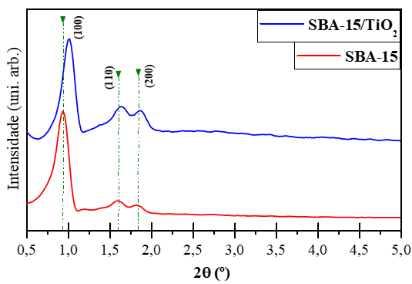
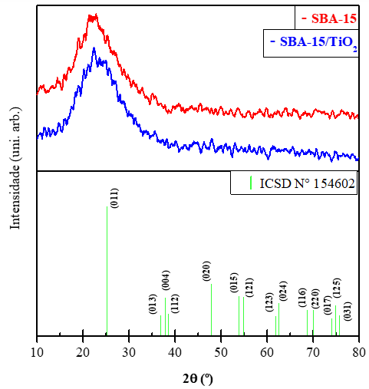

Figura 1. Padrões de DRX em baixo ângulo (0,5º–5º) e alto ângulo (10°– 80°) da SBA-15 pura e SBA-15/TiO₂.

Os padrões de DRX realizados em baixo ângulo e mostraram três picos de difração relacionados planos cristalográficos (100), (110) e (200). Esses podem ser atribuídos à mesoestrutura hexagonal bidimensional ordenada com grupo espacial P6 mm, característico da estrutura SBA-15. Isso indica que o método de ancoragem in situ (ISA) não destruiu a estrutura mesoporosa da SBA-15. Nos difratogramas de Raios-X em alto ângulo as duas amostras apresentaram um sinal amplo no intervalo de 15 a 35° (2θ), característico de material amorfo composto por (SiO₂) que também compõe a estrutura SBA-15. Pela baixa quantidade de TiO₂ incorporada, os picos de difração relativos aos nanocristais de TiO₂ (anatase e rutilo) não ficaram evidenciados. Com isso, os picos foram sobrepostos pelo sinal de fase amorfa de SiO₂. (10)
A Figura 2 apresenta os espectros Raman da matriz SBA-15 pura e SBA-15/TiO₂
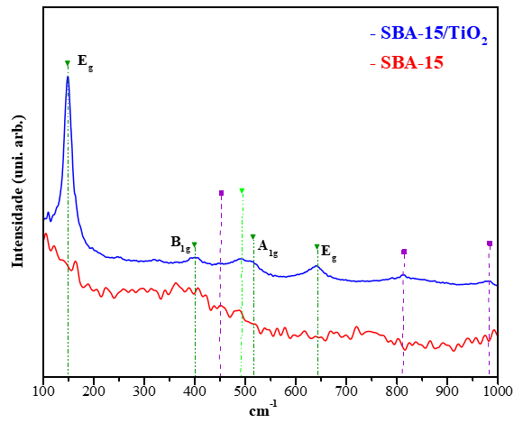

Figura 2. Espectros de Raman da SBA-15 pura e SBA-15/TiO₂

O espectro Raman da SBA-15 pura, material que não apresenta cristalinidade, é semelhante aos encontrados em outros trabalhos já publicados na literatura. O espectro Raman da SBA-15/TiO₂ apresentou quatro modos ativos associados aos nanocristais de TiO₂ na fase anatase (2E_{g}, 1B_{1g} e 1A_{1g}). Os outros modos ativos no Raman atribuídos aos nanocristais de TiO₂ na fase anatase (1B_{1g} e 1E_{g}) foram observados, porém em baixa intensidade. (10,11)
A Figura 3 apresenta os espectros de FT-IR da SBA-15 pura e modificada com nanocristais de TiO₂.
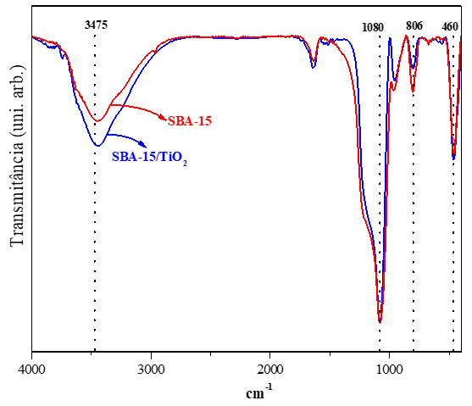

Figura 3. Espectros FT-IR da SBA-15 pura e SBA-1/TiO₂

Nesse espectro, a banda larga em 3475 cm⁻¹, observada tanto para a SBA-15 quanto para SBA-15/TiO₂, é atribuída a grupos silanóis isolados. O ombro formado nessa mesma banda, localizado entre 3400 e 3200 cm⁻¹ é atribuído a grupos silanóis (-Si-OH) que interagem uns com os outros através de ligações de hidrogênio. Pode haver, também, influência nessa região de grupos O–H de moléculas de água nas amostras. As bandas bastante visíveis para ambas as amostras em 1080, 806 e 460 cm⁻¹, são atribuídas às vibrações de estiramento ν_{as}(Si-O-Si), ν_{s}(Si-O-Si) e ν_{s}(Si-O-Si), respectivamente. A banda observada entre 910 e 960 cm⁻¹ pode ser atribuída à vibração de estiramento Ti-O-Si. Para a amostra de SBA-15/TiO₂ essa banda indica a possibilidade de formação de interações de Ti-O-Si existentes nas paredes dos catalisadores. (10,11,12)
A partir da Figura 4, observa-se que SBA-15/TiO₂, apresentou valor de energia de band gap superior aos, comumente, encontrados para o TiO₂ na fase anatásio. Isso pode estar associado à interação das nanopartículas de TiO₂ com a parede de sílica da estrutura mesoporosa, o que favoreceria na interface TiO₂/SiO₂ a não cristalinidade das nanopartículas de TiO₂, provocando assim o acréscimo no valor de E_{gap}
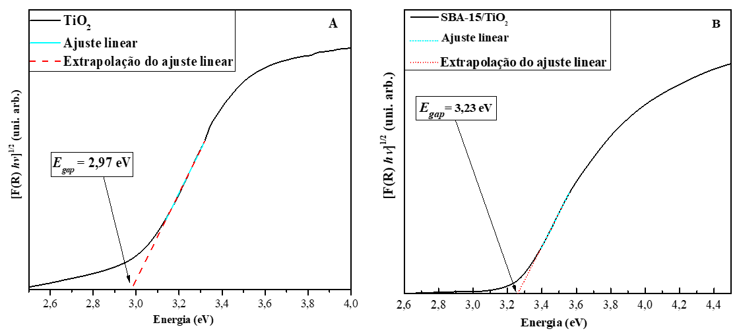

Figura 4. Energia de band gap (E_{gap}) de amostras de TiO₂ sintetizado (A) e SBA-15/TiO₂ (B).

A Figura 5 apresenta as taxas de fotodegradação do metronidazol e as constantes cinéticas. O MTZ teve taxas de degradação de 14,0, 11,8, 56,7, 63,49 e 87,7% durante a fotólise e sobre SBA-15, NP-TiO₂, P25 e SBA-15/TiO₂, respectivamente, em 200 minutos. O valor de 11,8 % na presença apenas de SBA-15, quando comparado com o valor de 14,0% durante a fotólise pode ser atribuído à turbidez, causando bloqueio na passagem da luz, além da ausência de sítios ativos nessa estrutura. A pequena quantidade de degradação durante a fotólise indicou que o MTZ era muito estável sob irradiação de luz UV.
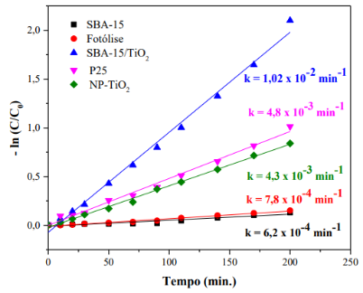
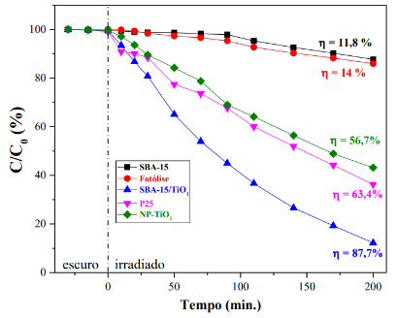

Figura 5. Curvas de fotodegradação de MTZ e cinética para reação de pseudo-primeira ordem.

Conforme observado no gráfico de curvas de fotodegradação do MTZ, o material SBA-15/TiO₂ apresentou atividade fotocatalítica superior em relação aos demais catalisadores utilizados. Conforme constatado em outros trabalhos do grupo de pesquisa, a SBA-15, que é o suporte utilizado para incorporação dos sítios ativos, possui maior área específica e, portanto, mais sítios ativos de TiO₂ ancorados estão disponíveis para a reação de degradação do MTZ.
O resultado obtido a partir da fotodegradação do MTZ em SBA-15/TiO₂ em três ciclos consecutivos, na Figura 6, mostra uma pequena redução (11,67%) na atividade fotocatalítica do primeiro para o segundo ciclo. No terceiro ciclo, essa redução foi menor (0,51%) na atividade fotocatalítica do SBA-15/TiO₂. Esse resultado indica que os nanocristais de TiO₂ permaneceram fortemente ancorados na superfície do SBA-15
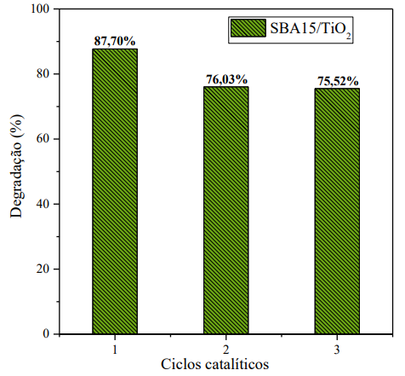

Figure 6. Reutilização de SBA-15/TiO₂ na fotodegradação do MTZ.

A partir do teste de sequestrantes de radicais, verificou-se que a eficiência fotocatalítica do SBA-15/TiO₂ na degradação do MTZ foi, notavelmente, reduzida de 87,7% para 1,57% na presença de isopropanol (sequestrante de •OH), equivalente a quase 56 vezes menor do que o sem o sequestrante. Este resultado indica que os radicais hidroxila são espécies indispensáveis no processo de degradação do MTZ, o que está de acordo com a literatura. Além disso, os testes apontam que outra espécie importante no processo de degradação do fármaco é o ânion radical superóxido (O₂•–), conforme mostrado na Figura 7, visto que a captura da espécie reativa O₂•– reduz de 87,7 para 10,97% na degradação do MTZ. Ou seja, quando as espécies reativas de oxigênio no meio foram capturadas, notou-se que o processo de degradação foi prejudicado. Portanto essas espécies se mostram necessárias no meio reacional para que se obtenha uma maior taxa de degradação.
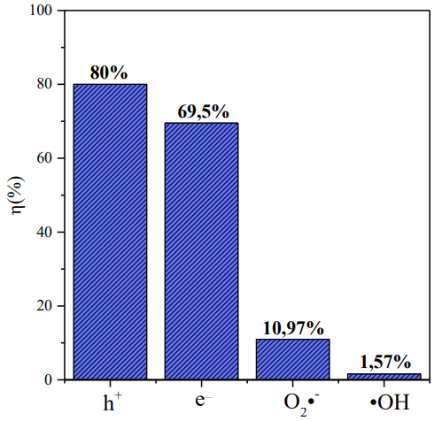

Figura 7. Efeito dos sequestrantes de radicais (h⁺ - oxalato de amônio, e– - AgNO₃, O₂•– - p-benzoquinona e •OH - isopropanol) na fotodegradação do MTZ

Os produtos de degradação do MTZ formados durante a fotocatálise UV sobre o catalisador TiO₂/SBA-15 foram detectados e analisados ​​por um sistema UPLC®-QTof/MS. A análise da alíquota coletada após 30 minutos de irradiação UV sobre a solução do antibiótico com o fotocatalisador mostrou o aparecimento de cinco substâncias, identificadas, numeradas de 1 a 5 no cromatograma da Figura 8, com m/z 188, 186, 158, 142, 128 e tempos de retenção 1,9 min., 9,9 min., 10,5 min., 11,1 min., e 13,9 min, respectivamente.
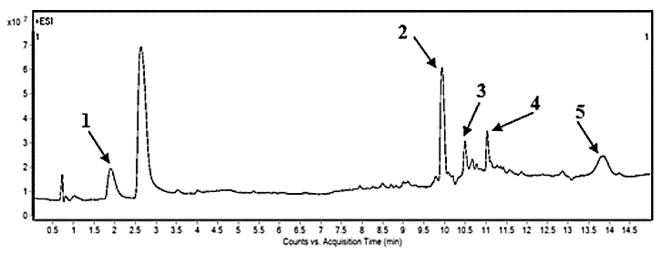

Figura 8. Cromatograma da amostra coletada após 30 minutos de irradiação UV.

Um total de cinco produtos de degradação e resíduos de MTZ foram identificados em amostras aquosas após teste de fotocatálise. Esses resultados confirmam o bom desempenho fotocatalítico do SBA-15/TiO₂ para a remoção do MTZ. Essas espécies identificadas também são reportadas em outros trabalhos disponíveis na literatura. (13,14)
A Figura 9 apresenta um mecanismo de degradação do MTZ proposto para fotocatálise heterogênea.
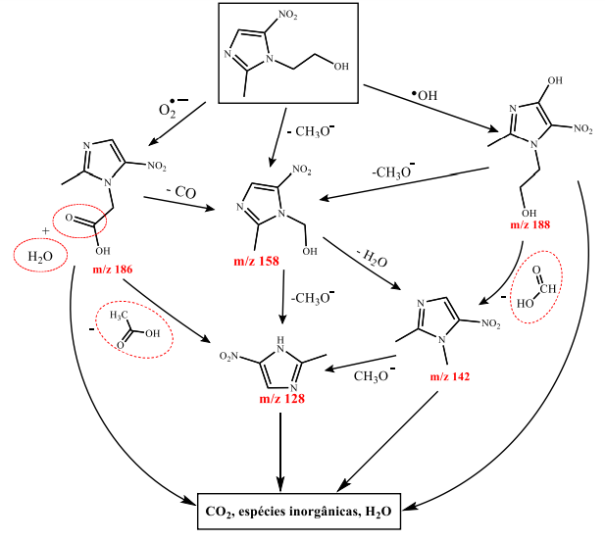

Figura 9. Mecanismo proposto para degradação do MTZ por fotocatálise com SBA15/TiO₂ sob radiação UV.

De acordo com um estudo recente, o MTZ é rearranjado na presença de irradiação UV e água, promovendo a oxidação dos grupos hidroxila a carbonila. A carbonilação nesse processo pode ser explicada pelo mecanismo de Russell. Com isso, os radicais •OH podem abstrair hidrogênio dos carbonos (α ou β) do grupo hidroxietil localizado no MTZ e em produtos identificados, como o m/z 188. (14) Isso leva à formação de radicais centrados no carbono, que então poderiam reagir com oxigênio do meio para gerar radicais superóxido. Esses, por sua vez, tendem a formar dímeros entre si, que então se decompõem para formar derivados hidroxilados e carbonilados. Em seguida, a hidroxila e o grupo hidroximetil tornam-se suscetíveis a oxidação e com isso participam de uma reação de foto-Kolbe resultando na eliminação da espécie ácida que também é relatada em estudos de fotodegradação de herbicida (9)
O 2-metil-5-nitro-1H-imidazol (m/z 128) substituído, ácidos carboxílicos de cadeia curta e os íons metilato apresentam-se como principais subprodutos, o que está de acordo com a literatura, pois diversos estudos fazem essa constatação através da técnica de cromatografia de íons. O produto de m/z 128 é comumente detectado como um produto de degradação do MTZ através do ataque da espécie •OH, e é formado pela clivagem do grupo hidroxietila do anel nitroimidazol. Experimentos de mineralização sugerem que apenas a fotocatálise é capaz de degradar essas espécies aos produtos finais da oxidação, especialmente a CO₂ e H₂O. (15)
Por fim, a determinação do fluxo de fótons através do reator pelo teste de actinometria mostrou que a lâmpada de vapor de mercúrio 20-W possui um fluxo de fótons de 1.4.10⁻⁶ Einsteins L⁻¹ s⁻¹ e fluxo luminoso de 2,1 W m⁻², o que corresponde a cerca de 10,6% de aproveitamento da radiação da lâmpada. Esse fluxo de fótons produzido pelas lâmpadas UV utilizadas foi calculado usando a seguinte equação.
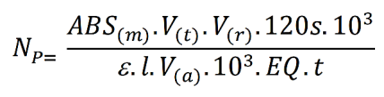

Em que ABS(m) é a absorbância média do complexo; V(t) é o volume total em mL; V(r) o volume reacional em mL; ε o coeficiente de absorção molar (11103 mol⁻¹ cm⁻¹); l o comprimento em cm do caminho óptico da cubeta, V(a) volume da alíquota; t o tempo de irradiação em segundos e EQ a eficiência quântica do ferrioxalato de potássio obtida durante sua fotorredução (Φ = 0,94). (16)
Nos estudos de Willett & Hites (2000) o resultado deste experimento mostrou cerca de 6,2% de aproveitamento da radicação de uma lâmpada de 450 W. Com isso, foi possível ter um bom aproveitamento energético no processo de fotodegradação da MTZ. Esse tipo de estudo é importante, pois os processos oxidativos avançados ainda esbarram na questão do consumo de energia. (16,17)

Conclusões
Nesse trabalho, a matriz de SBA-15 pura, os nanocristais TiO₂ na fase anatase e nanocristais de TiO₂ incorporados na matriz SBA-15 foram obtidos pelos métodos de refluxo e hidrotermal, respectivamente. A análise de DRX permitiu observar que a incorporação do dióxido de titânio não destruiu a estrutura mesoporosa da peneira molecular SBA-15. Utilizando as espectroscopias de Raman, infravermelho e UV-vis foi possível confirmar a presença da fase anatásio para o TiO₂ e identificar a existência de ligações Ti-O-Si nas paredes do catalisador. Os testes fotocatalíticos realizados com a molécula de MTZ mostraram que esta foi satisfatoriamente fotodegradada na amostra de SBA-15/TiO₂, atingindo uma fotodegradação de 87,7% quando irradiado com luz UV por 200 min, seguido de 63,39% para utilização do catalisador P25 e 56,7% para nanocristais de TiO₂ sintetizados. Os resultados deste estudo indicam que esse material apresenta potencial de aplicação na fotodegradação de fármacos em águas residuais, como antibióticos. Após realização dos testes, cinco produtos de degradação do MTZ foram identificados e suas estruturas foram confirmadas a partir de uma biblioteca do equipamento LC-MS, com similaridade superior a 98%, além de estudos na literatura. Esses produtos foram formados por rearranjos do anel MTZ e a clivagem de ligações CC através de ação dos radicais hidroxila, que foi constatada através de testes de sequestrantes de radicais ser a espécie reativa mais importante no processo de degradação. Além disso, foi possível observar um bom aproveitamento energético no processo de fotodegradação da MTZ.

Agradecimentos

O presente trabalho foi realizado com apoio da Coordenação de Aperfeiçoamento de Pessoal de Nível Superior - Brasil (CAPES) - Código de Financiamento 001.

Referências
- F. L. Aranda; B. L Rivas. Journal of the Chilean Chemical Society, 2022, 67, 5643-5655.
- R. Frlan. Antibiotics, 2022, 11, 675.
- V. A.-Bandera et al. Neurología, 2020, 35, 655-657.
- R. F. P. Nogueira; W. F. Jardim. Química Nova, 1998, 21, 69-72.
- L. E. P. Borges; R. DOS S. Lima. Revista Militar de Ciência e Tecnologia, 2020, 37, 58-67.
- D. R. Sahu et al. Microporous and Mesoporous Materials, 2009, 117, 640-649.
- M. Sanchez; M. J. Rivero; I. Ortiz. Applied Catalysis B: Environmental, 2011, 101, 515-521.
- D. Dimitrakopoulou et al. Journal of Environmental
Management, 2012, 98, 168-174.
- C. B. D. Marien et al. Journal of Hazardous Materials, 2019, 370, 164-171.
- M. M. Araújo et al. Applied Surface Science, 2016, 389, 1137-1147.
- R. T. Silva et al. International Journal of Environmental Science and Technology, 2022, 19, 11905–11918
- L. M. Carvalho et al. Environmental Science and Pollution Research, 2020, 28, 7774–7785.
- K. Stando et al. Molecules, 2021, 26 (24), 7612.
- C. Lykos; T. Kourkouta; I. Konstantinou. Science of The Total Environment, 2023, 870, 161877.
- H. B. Ammar et al. Separation and Purification Technology, 2016, 157, 9-16.
- K. L. Willett; R. A. Hites. Journal of Chemical Education, 2000, 77, 900.
- J. F. Cruz-Filho et al. Journal of Inorganic and Organometallic Polymers and Materials, 2021, 31, 2233-2241.

